das Arbeitszimmer
die Tür, die Türen
schließen

Ich höre und sehe Sie.
Ich habe keinen Plan / Ich habe keine Pläne.

die Farbe
kaufen – kaufte – gekauft
weiß
planen
plan
ich plan-e
-st
-t
-en
-t
-en
der Balkon
färben
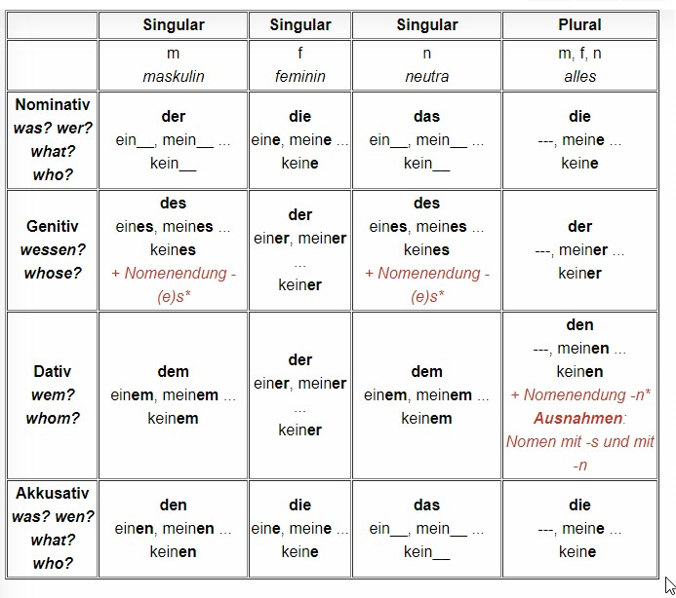
Ich habe weiße Farbe gekauft. Ich plane den Balkon zu färben. Ich war in IKEA. Ich habe gegessen und bin spazieren gegangen.

gehen – ging – gegangen

PERFEKT
HILFSVERB (haben/sein) + PARTIZIP II
Ich habe am Wochenende in IKEA gegessen.
Ich bin in IKEA spazieren gegangen.

SEIN
1) Bewegung: gehen, fahren, kommen, laufen
2) Zustandsveränderung: aufwachen, aufstehen, einschlafen
3) Ausnahmen: sein (ich bin gewesen), bleiben (ich bin im Hotel geblieben), werden (er ist Lehrer geworden)
HABEN
1) alle andere Verben
2) Modalverben: müssen, sollen, können
3) transitive Verben (mit Akkusativ): machen, sehen, hören
*
schwimmen: Ich bin geschwommen / Ich habe geschwommen.
fahren: Ich bin gefahren / Ich habe das Auto gefahren.
PARTIZIP II
STARKE VERBEN
mögen – mochte – gemocht
gehen – ging – gegangen
fahren – fuhr – gefahren
SCHWACHE VERBEN
machen – machte – gemacht
hören – hörte – gehört
sagen – sagte – gesagt
KEIN GE-
be-, emp-, ent-, er-, miss-, ver-, zer-, ge-, -ieren
bekommen – bekam – bekommen
gefallen – gefiel – gefallen
fallen – fiel – gefallen
erzählen – erzählte – erzählt
MIT PRÄFIXE
an, auf - angeschaut

Er hat Fieber und Kopfschmerzen.
Liebe Grüße, LG

essen – aß – gegessen
Am Freitag habe ich um 12 Uhr gegessen.

14 Uhr – eine Stadtrundfahrt machen (machen – machte – gemacht)
Am Freitag habe ich eine Stadtrundfahrt gemacht.

abends – in Kreuzberg Bier trinken (trinken – trank – getrunken)
Freitagabends / Am Freitagabend habe ich ein Bier getrunken.

8 Uhr – Samstag – aufstehen (stand auf – aufgestanden)
Am Samstag um 8 Uhr bin ich aufgestanden.
Ich bin am Samstag um 8 Uhr aufgestanden.

